Labellisation des centres de référence maladies rares 2022 : recommandations de la BNDMR pour une implémentation facilitée dans BaMaRa et les DPI
Date : 20/12/2021
Auteurs : Cellule Opérationnelle (CO) BNDMR / DGOS

Introduction
Un nouvel appel à candidature va être lancé en mai 2022 pour la labellisation des centres de référence maladies rares. Les changements de labellisation auront des conséquences sur les données déjà saisies qu’il faudrait potentiellement séparer, fusionner, ou déplacer (dans BaMaRa et dans les DPI en mode connecté).
La CO BNDMR est régulièrement sollicitée pour répondre aux questions des filières de santé maladies rares (FSMR) relatives à l’organisation de leur réseau et de la labellisation. Forte de son expérience acquise lors de l’implémentation de la précédente labellisation dans BaMaRa, des nombreux échanges avec les FSMR et au travers des décisions du Comité de Suivi de la Labellisation (CSL), la CO BNDMR a pu identifier les points d’attention suivants, qu’elle souhaitait pouvoir partager avec le réseau maladies rares.

Terminologie utilisée par la CO BNDMR
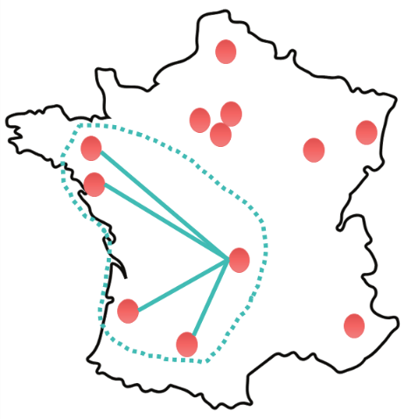
La structuration en base de données force à une rigueur sur les termes employés. Nous n’employons pas exactement les mêmes termes que ceux de la labellisation. Voici la correspondance :
Site MR : Chaque ligne du tableau de la labellisation (= 1 point sur la carte) correspond dans la BNDMR à un Site MR. Celui-ci est défini par les attributs suivants :
- Nom du Centre de référence MR
- Nom du responsable
- Nom de l'établissement de santé (ES) (+ site hospitalier pour l’APHP)
- Label (4 différents) :
  - Centre de référence (coordonnateur)
  - Centre de référence (constitutif)
  - Centre de compétence
  - Centre de ressources et de compétences (CRC)
Exemple de site MR comme indiqué dans BaMaRa :
HU NECKER ENFANTS MALADES APHP - 75743 PARIS CEDEX 15 - Epilepsies Rares - [COO] - Rima NABBOUT
Dans le langage courant, les sites MR sont appelés par le nom du CRMR. Dans l’exemple ci-dessus, on parlera du « centre de référence des épilepsies rares » (et non du « site coordonnateur du centre de référence des épilepsies rares »).
Centre de référence MR (CRMR) : Le site coordonnateur d’un centre de référence coordonne les sites constitutifs du centre de référence ainsi que les centres de compétence ou centres de ressources et de compétences. Dans la BNDMR, le centre de référence correspond à ce réseau de sites MR (en vert sur la carte).
Filières de santé MR : réseau de centres (CRMR, CCMR, CRC).

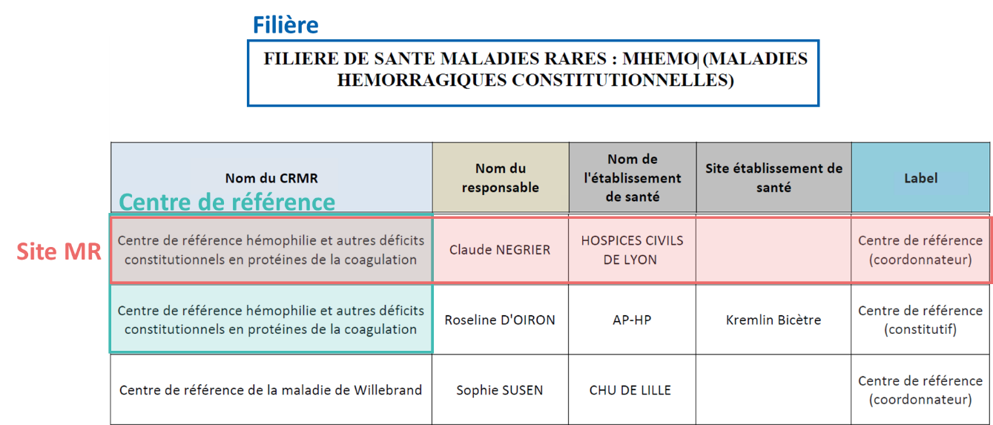

Les identifiants et impacts sur la labellisation
Hôpital : nom + numéros FINESS (juridique + établissement (géographique))
Responsable : nom + RPPS
CRMR : Chaque centre de référence (= réseau de sites) a un identifiant et un nom unique dans la base de données. Dans la BNDMR, de par la contrainte de la base de données, tous les sites d’un même CRMR doivent porter le même nom que le site coordonnateur du centre de référence. Il n’est pas possible de créer des noms de sites différents pour un même CRMR dans BaMaRa.
Ex : le CRMR « anomalies du développement et syndromes malformatif d’Ile-de-France » ne peut pas avoir certains sites MR appelés « anomalies du développement des membres ».
Sites MR : Les sites MR actuellement labellisés ont un identifiant qui est utilisé également par les établissements en mode connecté et pour les liens vers PIRAMIG. Il est important que cet identifiant soit conservé lorsque le site est relabellisé à l’identique.
Si le site MR est modifié (découpage / regroupement) il faudra le signaler pour que la BNDMR puisse attribuer de nouveaux identifiants. Format recommandé : Découpage du site S1111 et Regroupement des sites S2222 et S3333
Si le site MR change d’hôpital par rapport à sa précédente labellisation, il faudra également le signaler pour que la BNDMR puisse attribuer de nouveaux identifiants. Format recommandé : Changement ES du site S4444
A noter que la BNDMR ne pourra pas faire de transfert de données sauf si une convention est signée entre les 2 établissements (le responsable de traitement des données entrées dans BaMaRa est l’établissement de santé labellisé).
La BNDMR pourra fournir son tableau de suivi de la labellisation qui contient les identifiants des sites MR.

Nos recommandations
- Labellisation par zone géographique
Eviter qu’un même ES soit labellisé pour des zones géographiques différentes, cela créé beaucoup de confusion. Dans l’exemple suivant, il ne faudrait labelliser le CHU de Poitiers que pour l’un des 3 CRMR (et non pour les 3 comme actuellement).
FAIIR | Centre de référence des maladies auto-immunes systémiques rares d’Ile-de-France | compétence | Pascal ROBLOT | CTRE HOSP. UNIVERSITAIRE DE POITIERS
FAIIR | Centre de référence des maladies auto-immunes systémiques rares de l’Est & Sud Ouest | compétence | Pascal ROBLOT | CTRE HOSP. UNIVERSITAIRE DE POITIERS
FAIIR | Centre de référence des maladies auto-immunes systémiques rares du Nord et Nord-Ouest | compétence | Pascal ROBLOT | CTRE HOSP. UNIVERSITAIRE DE POITIERS

- Adulte / pédiatrie
Lors de la labellisation de 2022, il a été décidé par le comité de suivi de la labellisation de ne pas reconnaitre de distinction entre l’expertise de pédiatrie et adulte d’un même établissement hospitalier.
- Regroupements territoriaux
Dans un objectif d’équité, les files actives de 2 établissements juridiques distincts ne peuvent être regroupées, même au sein d’un même GHT. Cette règle était déjà en place lors de la précédente labellisation. Or sur le terrain, plusieurs établissements le font (liste des sites identifiés disponible auprès de la BNDMR). Cela pose d’importants problèmes réglementaires et de sécurité des données.
Pour les sites MR qui avaient été labellisés en 2017 en regroupant ces files actives, nous recommandons que chaque établissement demande indépendamment sa labellisation, et le label dépendra de la file active propre à l’établissement juridique. Et ce, même en cas de conventions existante entre les 2 ES.
Cas de l’APHP : chaque établissement avec un FINESS géographique (Necker, HEGP…) est labellisé individuellement.
A noter qu’actuellement dans BaMaRa, les données de l’APHP ne sont pas mises en commun mais bien séparées entre chaque établissement ayant un FINESS géographique propre.
- Laboratoires
Comme lors de la précédente labellisation, il faudra bien distinguer l’activité de laboratoire et de soin ; de notre compréhension, la labellisation des sites MR ne concerne pas les laboratoires de diagnostic qui ont leurs propres financements et labellisation (dont LBMR). De plus, la file active d’un site MR ne doit reposer que sur l’activité clinique.
- Maladies non rares
Les maladies dont le seuil de prévalence est inférieur à 1/2000 en population générale ne doivent pas être retenues dans la liste des maladies pour lesquelles un centre est labellisé. Les centres actuellement labellisés pour des maladies non rares dans Orphanet devront prouver le caractère rare à l’aide de publications scientifiques récente permettant la révision du code ORPHA.
Un travail de qualification des données pourrait être envisagé dans la BNDMR pour caractériser l’étendue de la saisie qui ne concerne pas une maladie rare.

Questions / réponses

- Un même médecin référent pour 2 CRMR différents dans un même hôpital ? OUI mais pas deux coordinations au sein d’une même FSMR
- 2 sites du même CRMR, dans un même hôpital (ex : 2 CRMR constitutifs) ? NON
- 2 sites d’un même CRMR dans un même GHU de l’APHP (mais dans des hôpitaux différents, ex. enfants et adultes) OUI
- 1 site commun pour un CRMR dans 2 hôpitaux d’un même GHT (ou d’une même région) ? NON
Solution proposée :
  - 1 site pour le CRMR X dans l’hôpital A
  - 1 site pour le CRMR X dans l’hôpital B

